Dzień dobry!
Wtorek, 12.05.2020r.
Temat na dziś: Zwierzęta na łące. Tropiciele. Sześciolatek.

„Kosi, kosi łapki” – zabawa paluszkowa.
Dziecko recytuje popularną rymowankę z jednoczesnym dotykaniem kolejnymi palcami ręki prawej palców wskazującego i kciuka ręki lewej.
Kosi (palec mały ręki prawej dotyka kciuka ręki lewej), kosi (kciuk ręki prawej dotyka palca małego ręki lewej), łap- (serdeczny prawy dotyka kciuka lewego), -ki (prawy kciuk dotyka palca lewego serdecznego), poje- (środkowy prawy dotyka kciuka lewego), -dziem do (prawy kciuk dotyka palca środkowego lewego), bab- (wskazujący prawy dotyka kciuka lewego), -ki (kciuk prawy dotyka palca wskazującego lewego) itd., aż do końca wiersza. Całą sekwencję ruchów powtarzamy 3 razy.
Ko/si, /ko/si /łap/ki
Poje/dziem do/ bab/ki/
Bab/ka /da /nam /se/ra
A dzia/dek /ser/wat/ki.

Zestaw ćwiczeń porannych (powtórzenie).
„Bocian na łące” – zabawa ożywiająca.
Dziecko biega swobodnie po pokoju. Na sygnał rodzica dziecko przyjmuje pozycję bociana – staje na jednej nodze, druga noga jest zgięta w kolanie, ramiona rozłożone na boki. Dziecko stoi w tej pozycji 5 sekund, po tym czasie ponownie zaczyna biegać.

„Skaczące żabki” – zabawa skoczna.
Dziecko naśladuje skoki żab. Na sygnał rodzica siada w siadzie skrzyżnym
i naśladuje rechot żab. Na kolejny sygnał ponownie skacze po pokoju.

„Kto po łące chodzi na łapach?” – dziecko w internecie szuka zdjęć i informacji na temat zwierząt – mieszkańców łąki, poruszających się na łapach.
Dziecko i rodzic sprawdzają, ile łap ma każde zwierzę, przeliczają łapy. Następnie rodzic czyta wiersz Bożeny Formy Krecik.

Krecik
Bożena Forma
Jestem sobie mały krecik,
chcę by dzieci mnie poznały.
Bardzo miękkie mam futerko,
nim pokryty jestem cały.
Najśmieszniejsze moje łapki,
ciągle ziemię wypychają.
Silne, płaskie, jak łopatki,
zawsze w pracy pomagają.
Swoim ryjkiem bardzo lubię
korytarzy drążyć wiele.
Spulchniać zbite bryły ziemi,
wiercić przejścia i tunele.
Gdy na dworze silne mrozy,
w milej norce, wśród zapasów
siedząc, marzę o przetrwaniu
do wiosennych lepszych czasów.

Rodzic zadaje dziecku pytania na temat wysłuchanego wiersza:
- Jak wygląda kret?;
- Gdzie żyje kret?;
-Dzięki czemu może kopać korytarze?;
-Do czego są porównane łapki kreta?;
- Ile łap mają dwa krety?

Rodzic prezentuje zdjęcie dwóch kretów. Dziecko przelicza łapy dwóch kretów i czyta zdanie:

Kret ma cztery łapy.
Dziecko analizuje zdanie, dzieli je na wyrazy i wyodrębniają wyraz łapa.

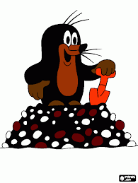

„Ł jak łapa” – wprowadzenie litery ł, Ł z wykorzystaniem Karty Pracy 4. strona 6. Rodzic odwołuje się do wyrazu ,,łapa" i wprowadza literę ,,ł, Ł", zgodnie ze schematem zaprezentowanym przy poprzednich literach.

Ł ł drukowana litera ,,Ł" wielka i mała
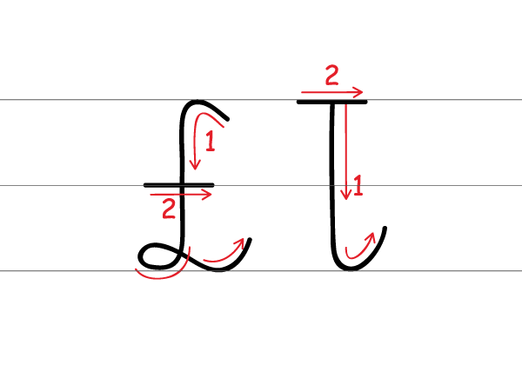litera ,,Ł" pisana wielka i mała

„Łasica goni kreta” – zabawa ruchowa na czworakach.
Dziecko- jest kretem, rodzic - jest łasicą.
Wszyscy poruszają się na czworakach. ,,Łasica- rodzic" ma złapać jak kreta. „Dziecko-kret" ucieka i chowa się do swojego kopca np. pod poduszkę. Po zakończeniu następuje zamiana ról i zabawa zaczyna się od nowa.

„Taniec kreta z łasiczką” – zabawa taneczna do piosenki Nie chcę Cię znać.
https://www.youtube.com/watch?v=OBr6_9iSe5M
Dziecko i rodzic stają naprzeciwko siebie:
Nie chcę Cię, Nie chcę Cię, Nie chcę Cię znać – cztery kroki do tyłu z jednoczesnym gestem odpychania wykonywanym raz jedną, raz drugą ręką.
Chodź do mnie, Chodź do mnie, rączkę mi daj – cztery kroki do przody z jednoczesnym gestem przywoływania wykonywanym raz jedną, raz drugą ręką.
Prawą mi daj – podają sobie prawe ręce.
Lewą mi daj – podają sobie lewe ręce.
I już się na mnie nie gniewaj – tańczą walczyka.

„Dama z łasiczką” – zabawa dydaktyczna z wykorzystaniem Książki do czytania strona 68; utrwalenie litery ł, Ł i ćwiczenia w czytaniu.
Dzieci 6- letnie uczą się czytać czytankę ze strony 68. ( Po powrocie do przedszkola zaprezentujecie mi swoje umiejętności w czytaniu wszystkich czytanek).

„Ile kroków do domu?” – zabawa ruchowa z elementem mierzenia.
Dziecko i rodzic stanowią parę. Mają klocek. Dziecko turla klocek. Tam, gdzie klocek się zatrzyma, jest ich dom. Rodzic ma zmierzyć odległość za pomocą kroków. Dziecko i rodzice rzucają i mierzą odległość na zmianę.

„Zwierzęta na łące” – zabawa plastyczna.
Dziecko maluje kredkami pastelowymi dowolne zwierzę mieszkające na łące i mające łapy.

Powodzenia moje ,,Kreciki"!
Joanna Saramak

